Лабораторная работа № 9

**Цветовая модель CMYK**

1. По аналогии с ЛР 2 создайте цветовой круг кодирования CMYK. Для этого создайте файл в CMYK с профилем Coated FOGRA 39 и цветом фона – белый. Далее в каналах заливайте последовательно каждый черным цветом так, чтобы получился круг CMY. Рядом покажите круг с черной краской. Сравните цвета, получаемые в центре круга и цветом черной краски. Сравните полученную схему с инвертированной схемой RGB. Есть ли разница? Почему?

# 

Цвет в центре при смешивании красок получается не черный, а грязно-коричневый. Черная краска отдельно чистая.

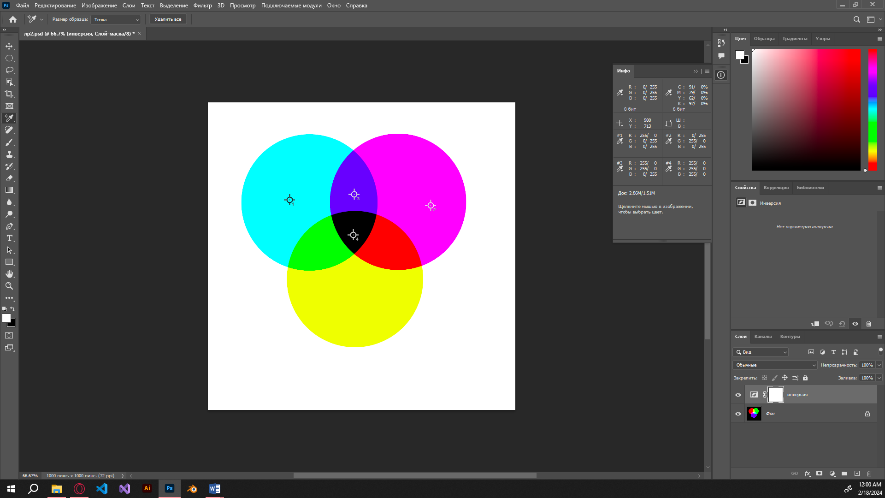

Разница с инвертированной схемой RGB есть, т.к. мы смешиваем краски, а не излучения, как в случае инверсии.

1. Определите цвет и результат смешения красок ЦΣ:
2. Ц1 = 10C, Ц2 = 80M, Ц3 = 10Y;

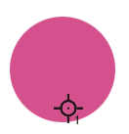 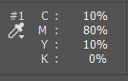

1. Ц1 = 50C, Ц2 = 50M, Ц3 = 50Y;

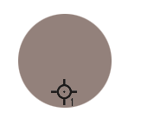 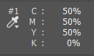

1. Ц1 = 70C, Ц2 = 80M, Ц3 = 0Y, Ц4 = 10К;

 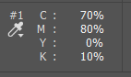

1. Ц1 = 0C, Ц2 = 80M, Ц3 = 70Y;

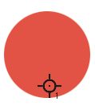 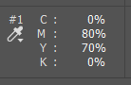

1. Ц1 = 5C, Ц2 = 10M, Ц3 = 60Y, Ц4 = 70К.

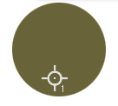 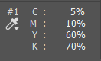

1. Цвет задан уравнением:
2. Ц = 80C + 40M + 30Y. Как изменится этот цвет, если к нему добавить 50% черной краски? Охарактеризуйте полученный цвет.

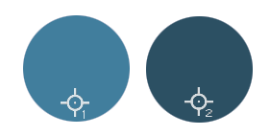 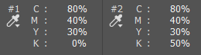

1. Ц = 10C + 20M + 100Y. Как изменится этот цвет, если к нему добавить 90% голубой краски? Охарактеризуйте полученный цвет.

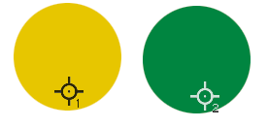 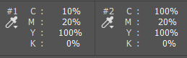

1. Ц = 10C +100M + 0Y. Как изменится этот цвет, если к нему добавить 100% желтой краски? Охарактеризуйте полученный цвет.

 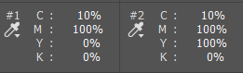

1. Ц = 60C + 10M + 40Y. Как изменится этот цвет, если к нему добавить 100% черной краски и 30% пурпурной? Охарактеризуйте полученный цвет и сравните его со 100% черным.

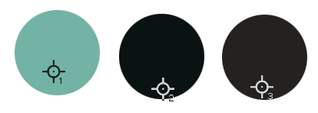 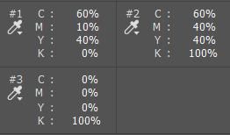

1. Подберите нейтрально серый цвет сложением трех CMY в соответствии с вариантом (номер по журналу):

|  |  |
| --- | --- |
| № по журналу | % черной |
| 2. | 75 |

